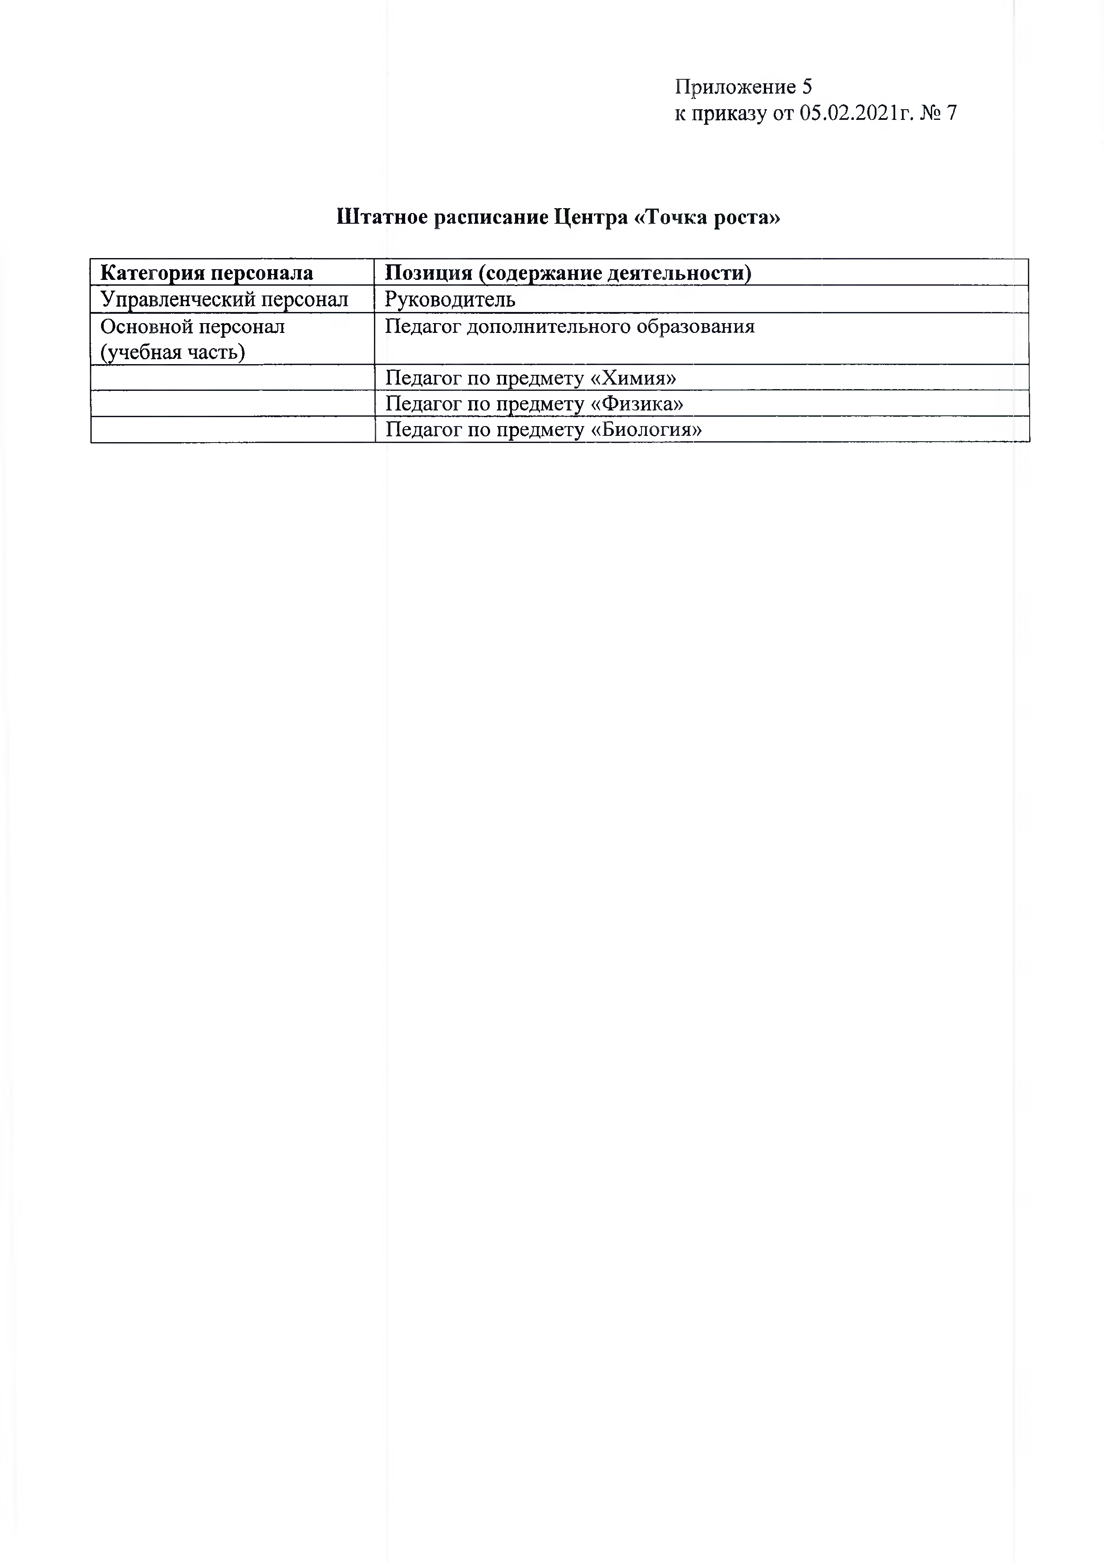
Приложение 5
к приказу от 02.02.2022г. № 21

Штатное расписание Центра «Точка роста»

№ | Категория персонала | Позиция (содержание деятельности)
1 | Управленческий персонал | Руководитель
2 | Основной персонал  (учебная часть) | Педагог по предмету «Химия»  Педагог по предмету «Физика»  Педагог по предмету «Биология»  Педагог дополнительного образования

